4．7 超重和失重

1．下列有关超重与失重的说法正确的是(　　)

A．体操运动员双手握住单杠吊在空中静止不动时处于失重状态

B．蹦床运动员在空中上升和下降过程中都处于失重状态

C．举重运动员在举起杠铃后静止不动的那段时间内处于超重状态

D．完全失重就是物体失去了重力

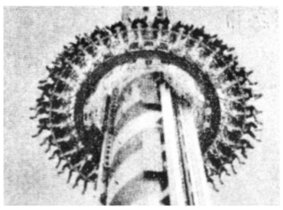2．如图所示为游乐场中的一种大型游乐设施跳楼机，它可以使人体验超重和失重．参加游戏的游客被安全带固定在座椅上，由升降机从静止开始经历加速、匀速、减速过程，将座椅提升到一定高度处，然后由静止释放，落到一定位置时，制动系统启动，座椅做减速运动，下降到某一高度时停下．在上述过程中，关于座椅中的人所处的状态，下列判断正确的是(　　)

A．在座椅上升的整个过程中人都处于超重状态

B．在座椅减速上升的过程中人处于超重状态

C．在座椅下降的整个过程中人都处于失重状态

D．在座椅减速下降的过程中人处于超重状态

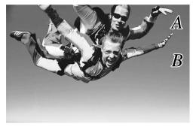3．如图所示，*A*、*B*两人用安全带连接在一起，从飞机上跳下进行双人跳伞运动，不计空气对人的阻力，下列说法正确的是(　　)

A．在降落伞未打开的下降过程中，安全带的作用力一定为零

B．在降落伞未打开的下降过程中，安全带的作用力大于*B*的重力

C．在降落伞未打开的下降过程中，安全带的作用力等于*B*的重力

D．在降落伞打开后减速下降过程中，安全带的作用力小于*B*的重力

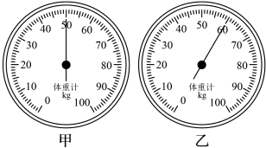4．某同学站在电梯中的体重计上，电梯静止时体重计示数如图甲所示，电梯运行过程中体重计的示数如图乙所示．由图乙可知此时电梯可能正在(　　)

A．加速上升 B．减速上升

C．加速下降 D．匀速下降

5．一质量为*m*的乘客乘坐竖直电梯开始下楼，其位移*x*与时间*t*的关系图像如图所示．乘客所受支持力的大小用*F*N表示，速度大小用*v*表示．重力加速度大小为*g*．以下判断正确的是(　　)

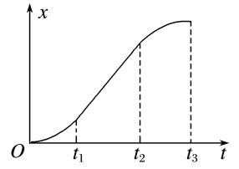A．0～*t*1时间内，*v*增大，*F*N>*mg*

B．*t*1～*t*2时间内，*v*减小，*F*N<*mg*

C．*t*2～*t*3时间内，*v*增大，*F*N<*mg*

D．*t*2～*t*3时间内，*v*减小，*F*N>*mg*

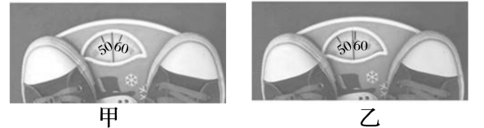6．小明为了研究超重和失重现象，站在电梯内水平放置的体重计上，小明质量为55 kg，电梯由启动到停止的过程中，下列说法正确的是(　　)

A．由图甲可知电梯此时一定处于静止状态

B．由图乙可知小明此时一定向下加速运动

C．由图乙可知电梯此时一定处于加速上升状态

D．由图乙可知电梯此时的加速度约为0.7 m/s2

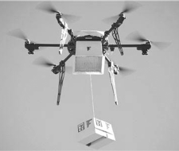7．如图所示，在某次无人机竖直送货实验中，无人机的质量*M*＝1.5 kg，货物的质量*m*＝1 kg，无人机与货物间通过轻绳相连．无人机以恒定动力*F*＝30 N使货物从地面开始加速上升，不计空气阻力，重力加速度取*g*＝10 m/s2．则(　　)

A．货物加速上升时处于失重状态

B．货物加速上升时的加速度*a*＝20 m/s2

C．货物加速上升时轻绳上的拉力*F*T＝10 N

D．货物加速上升时轻绳上的拉力*F*T＝12 N

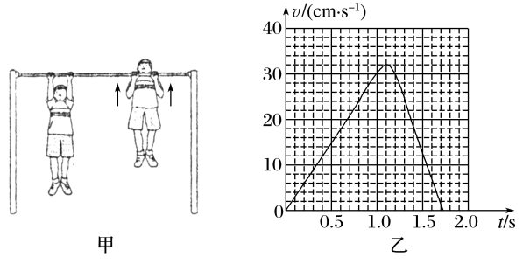8．如图甲所示，质量为*m*＝60 kg的同学，双手抓住单杠做引体向上，他的重心的速率随时间变化的图像如图乙所示，*g*取10 m/s2，由图像可知(　　)

A．*t*＝0.5 s时，他的加速度为3 m/s2

B．*t*＝0.4 s时，他处于超重状态

C．*t*＝1.1 s时，他受到单杠的作用力的大小是620 N

D．*t*＝1.5 s时，他处于超重状态

9．某志愿者站在力传感器上分别完成下蹲和站起动作，计算机同时采集相应的数据，如图所示，这是做其中一个动作时，力传感器的示数随时间变化的情况，下面判断正确的是(　　)

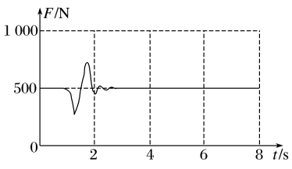A．这是站起过程，先失重后超重

B．这是站起过程，先超重后失重

C．这是蹲下过程，先失重后超重

D．这是蹲下过程，先超重后失重

10．某人在地面上最多能举起60 kg的重物，要使此人在升降机中最多能举起100 kg的重物，已知重力加速度*g*取10 m/s2，则下列说法可能正确的是(　　)

A．升降机正加速上升，加速度大小为4 m/s2  B．升降机正加速下降，加速度大小为4 m/s2

C．升降机正减速下降，加速度大小为4 m/s2 D．升降机正减速上升，加速度大小为6 m/s2

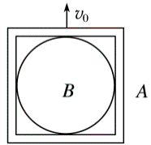11．如图所示，小球*B*放在真空容器*A*内，球*B*的直径恰好等于正方体*A*的棱长，将它们以初速度*v*0竖直向上抛出，下列说法中正确的是(　　)

A．若不计空气阻力，上升过程中，*A*对*B*有向上的支持力

B．若考虑空气阻力，上升过程中，*A*对*B*的压力向上

C．若考虑空气阻力，下落过程中，*B*对*A*的压力向下

D．若不计空气阻力，下落过程中，*B*对*A*的压力向下

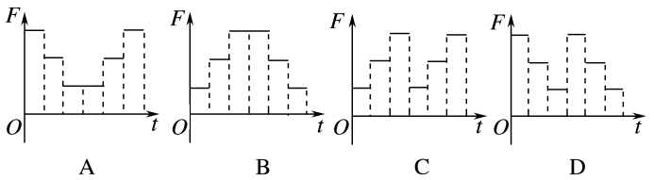12．若货物随升降机运动的*v*－*t*图像如图所示(竖直向上为正)，则货物受到升降机的支持力*F*随时间*t*变化的图像可能是(　　)

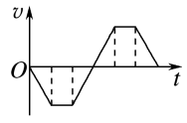

13．在电梯中，把一物体置于水平台秤上，台秤与力传感器相连，电梯先从静止加速上升，然后又匀速运动一段时间，最后停止运动；传感器的屏幕上显示出其所受的压力与时间的关系图像，如图所示(*g*取10 m/s2)，则：(1)电梯在启动阶段经历了多长时间的加速上升过程？

(2)该物体的重力是多少？电梯在超重和失重时物体的重力是否变化？

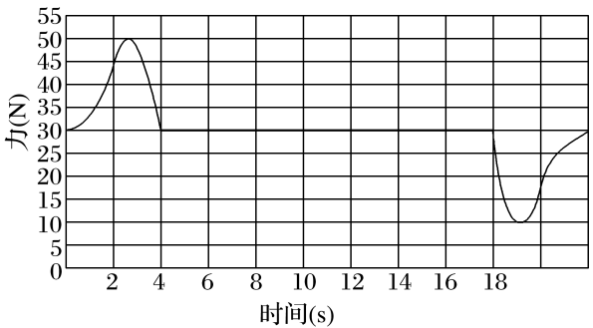(3)算出电梯在超重和失重时的最大加速度分别是多大？

14．小明同学用台秤研究人在竖直升降电梯中的超重与失重现象．他在地面上用台秤称得自己的体重为500 N，再将台秤移至电梯内称其体重，电梯从*t*＝0时由静止开始运动到*t*＝11 s时停止，得到台秤的示数*F*随时间*t*变化的图像如图所示，*g*取10 m/s2．下列说法正确的是(　　)

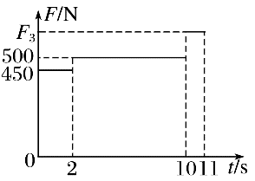A．在0～2 s内，小明处于超重状态

B．在0～2 s内，小明加速度大小为1 m/s2

C．在10～11 s内，台秤示数为*F*3＝800 N

D．在0～11 s内，电梯通过的距离为18 m